Pressmeddelande

Stockholm, 24 augusti 2012
Kompakta arbetshästen Strada nu med dubbelhytt

Fiat Strada är en kompakt och kompetent pickup och helt ensam i sitt segment på den svenska transportbilsmarknaden. Nya Strada Adventure finns nu att få med praktisk dubbelhytt. Inom kort kommer den även i exklusiva specialversionen ”Lumberjack”.

Fiat Strada är sedan många år en uppskattad ”arbetshäst” för hantverkare, lantbrukare och andra företagare. Kombinationen av personbilens smidighet och pickupens praktiska funktion har gjort den till en storsäljare, i synnerhet som den saknar konkurrenter i denna pris- och storleksklass.

Modellserien startar med Working, därefter Trekking och så den tuffa välutrustade Adventure, som nu kommer med dubbelhytt och alltså kan ta fyra passagerare. Pris från 146.400 exklusive moms. För den som inte behöver baksäte och föredrar ett flak med längre lastyta finns fortfarande vanliga Adventure.

Nytt är även att effektiva diffspärren E-locker är standard från och med Adventure. Den låser differentialen vid behov och skickar all kraft till det av framhjulen som har bäst fäste, vilket ger mycket bättre framkomlighet i modd och lera, exempelvis vid byggarbetsplatser eller leriga åkrar.

För den som vill ha ett ännu mera komfortabelt och elegant arbetsfordon kommer inom kort Strada Adventure Lumberjack till den svenska marknaden. Utöver all den utrustning som är standard på välutrustade Adventure får Lumberjack läderklädsel, läderratt, textilmattor och särskild exteriör kulör 155 Rosso by Lumberjack. Pris från 154.300 kronor exklusive moms.

I den övriga utrustningen märks bland annat luftkonditionering, aluminiumfälgar, rails, radio med CD samt ett instrumentkluster med kompass och instrument som visar lutningen i längs- och sidled.

Fiat Adventure i alla utföranden drivs av den ekonomiska och beprövade 1,3-liters Multijet 16v dieseln på 95 hk och med 200 Nm i maxvrid. Förbrukningen vid blandad körning är endast 5,2 – 5,3 l/100km med CO2-utsläpp på 138-140 g/km.

Torbjörn Lundgren
PR Manager
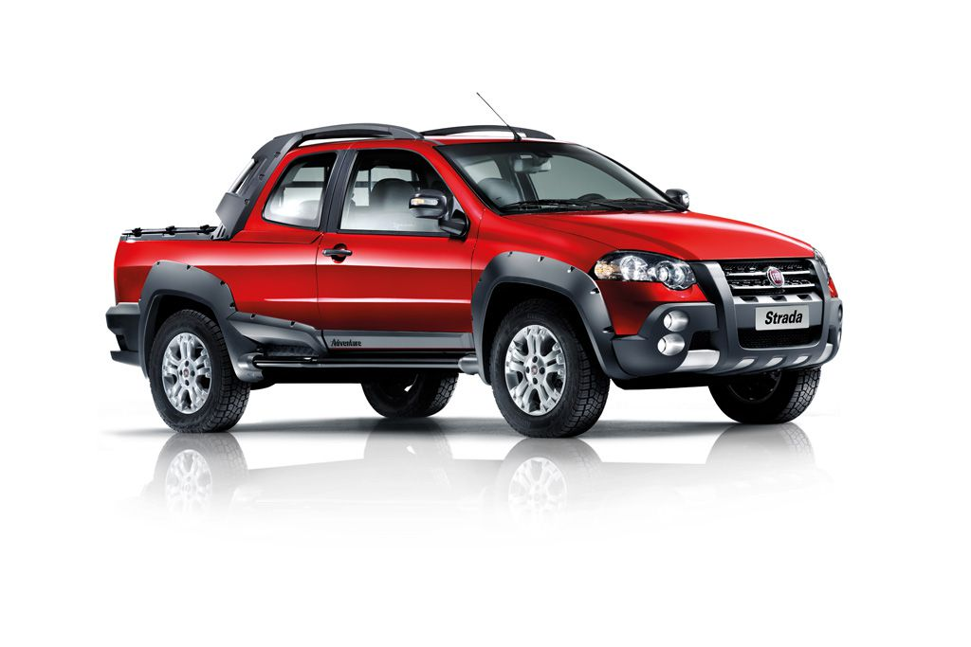
Bildtext: Nu finns Fia Strada Adventure i praktiskt dubbelhyttsutförande (ovan). Inom kort kommer även exklusiva Strada Adventure Lumberjack till Sverige (nedan). Bilder på Fiat Strada finns på www.fiatpress.se
